受理教师申诉

不符合申诉条件不予受理

对教师申诉案件处理流程图

教师认为学校或者其他教育机构侵犯其合法权益，或者对学校或者其他教育机构做出的处理决定不服的

收到答复后，主办科室依法依规审核申诉情况，根据案情调查取证，并与有关科室共同研究，提出处理意见，制作申诉决定书并报局党委主要领导批准，

提出申诉

制作不予受理决定书送达申诉人

符合申诉条件的

向被申诉人发出受理通知书，向申诉人以书面（电话）等形式坚守送到回证，申诉热7日内答复

在收到申诉书的次日起30日内，做出处理决定，并送达申诉人和被申诉人（单位）

经过复议、诉讼程序，最终结案

申诉案件终止

不服从处理决定

当事人可以自收到申诉处理决定书之日起60日内到淮南市教育体育局或田家庵区人民政府申请行政复议;或在收到申诉处理决定书之日起三个月内到田家庵区人民法诉讼

服从处理决定

整理 案卷，归档决定

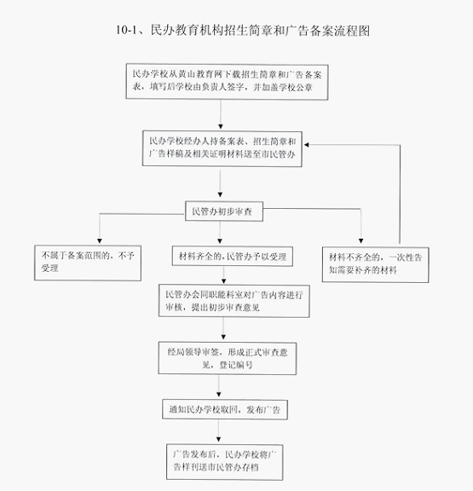

实施普通高中教育、义务教育的民办学校自主设置的课程备案

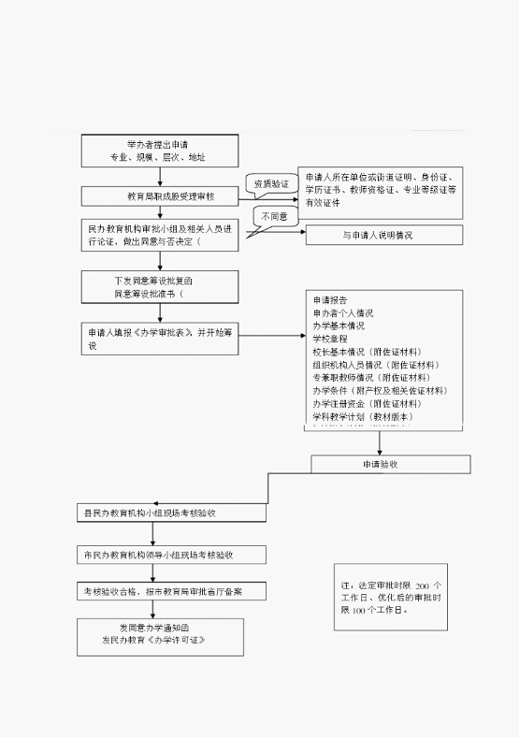

民办学校决策机构成员名单备案



民办学校法人举办者控股股东和实际控制人变更备案

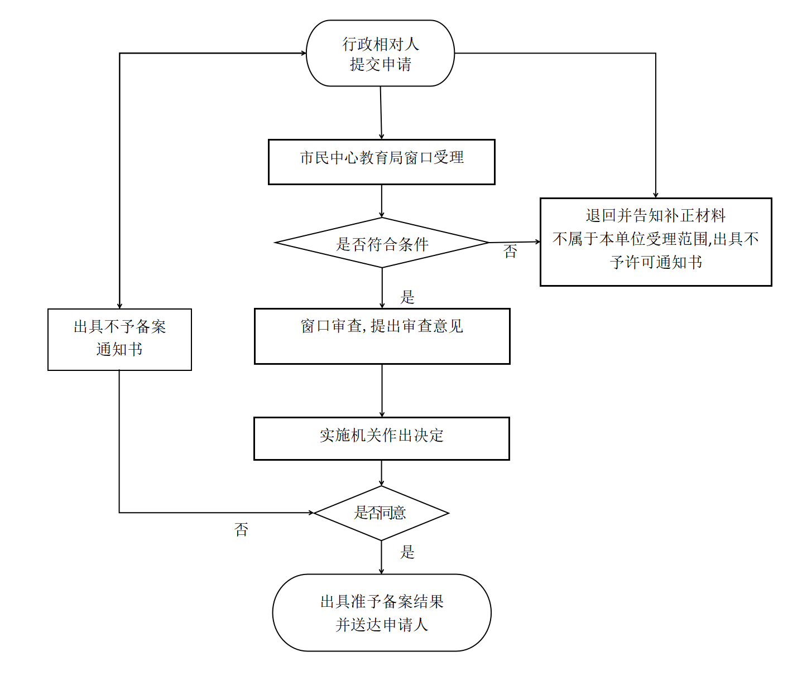

中等及以下民办学校修改章程备案

